Зачёт по геометрии
9 класс
Примерные варианты карточек для опроса учащихся

Вариант № 1
- Определение длины ненулевого вектора.
- Правила нахождения координат суммы векторов, разности векторов и координат произведения вектора на число по известным координатам вектора.
- Условие перпендикулярности векторов (через скалярное произведение векторов).
- Теорема синусов.
- Площадь кругового сектора.
- Формула-связь между стороной равностороннего треугольника и радиусом описанной окружности около этого треугольника.

ЗАДАЧИ:

- Сумма двух углов равнобедренной трапеции равна 140°. Найдите больший угол трапеции. Ответ дайте в градусах.

- От столба к дому натянут провод длиной 10 м, который закреплён на стене дома на высоте 3 м от земли (см. рисунок). Вычислите высоту столба, если расстояние от дома до столба равно 8 м.
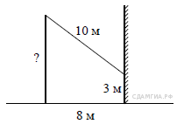

Вариант № 2
- Определение сонаправленных векторов, противоположно направленных векторов. Обозначение.
- Уравнение окружности: а) центр окружности – начало координат; б) центр окружности – точка с координатами (х₀;у₀).
- Синус, косинус и тангенс угла.
- Описанная окружность. Теорема об окружности, описанной около правильного многоугольника. Где лежит центр описанной окружности?
- Что такое центр правильного многоугольника?
- Формула-связь между стороной правильного шестиугольника и радиусом описанной около него окружности.

ЗАДАЧИ:

- Точка крепления троса, удерживающего флагшток в вертикальном положении, находится на высоте 15 м от земли. Расстояние от основания флагштока до места крепления троса на земле равно 8 м. Найдите длину троса.

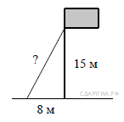
- Обхват ствола секвойи равен 6,3 м. Чему равен его диаметр (в метрах)? Ответ округлите до целого.
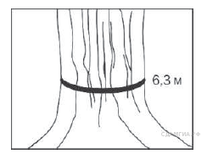

Вариант № 3
- Определение равных векторов.
- Что означает термин «решить треугольник»? Используя, какие теоремы решают треугольники? Какие три основные задачи существуют и как нужно решать треугольники в каждой из задач (краткий план решения)?
- Основное тригонометрическое тождество.
- Уравнение прямой.
- Средняя линия трапеции. Теорема о средней линии трапеции.
- Формула для вычисления длины дуги L.

ЗАДАЧИ:
- Лестницу длиной 3 м прислонили к дереву. На какой высоте (в метрах) находится верхний её конец, если нижний конец отстоит от ствола дерева на 1,8 м?
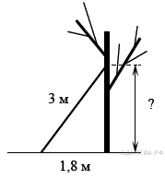

- В прямоугольном треугольнике один из катетов равен 10, а острый угол, прилежащий к нему, равен 45°. Найдите площадь треугольника.
Вариант № 4
- Сложение двух векторов: правило треугольника и правило параллелограмма. Показать на рисунках, как выполняют сложение двух векторов.
- Скалярное произведение векторов в координатах.
- Определение правильного многоугольника. Формула для вычисления угла правильного многоугольника.
- Теорема косинусов.
- Нахождение координат середины отрезка (формула + задача: если А(2;3) и В(-1;7), 0-середина АВ, то О(?;?)).
- Длина окружности.

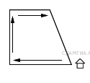
ЗАДАЧИ:
- Девочка прошла от дома по направлению на запад 500 м. Затем повернула на север и прошла 300 м. После этого она повернула на восток и прошла еще 100 м. На каком расстоянии (в метрах) от дома оказалась девочка?

- Сторона равностороннего треугольника равна 10. Найдите его площадь делённую на $\sqrt{3}$.
Вариант № 5
- Вычитание векторов, показать на рисунке, как вычитают два вектора. Продолжите равенство $\vec{\text{OB}}−\vec{\text{OM}}$=…
- Связь между координатами вектора и координатами его начала и конца (формула + задача: если А(2;3) и В(-1;7), то вектор АВ имеет координаты {?;?}).
- Теорема о площади треугольника.
- Нахождение косинуса угла между векторами (через скалярное произведение векторов в координатах)
- Вычисление длины вектора по его координатам (формула + задача: если $\vec{a}${-2; 4}, то |$\vec{a}$|=?)
- Площадь круга.

ЗАДАЧИ:

- В 60 м одна от другой растут две сосны. Высота одной 31 м, а другой — 6 м. Найдите расстояние (в метрах) между их верхушками.
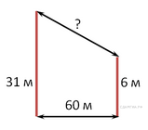

- Периметр равнобедренного треугольника равен 16, а боковая сторона — 5. Найдите площадь треугольника.

